KOMUNIKAT PRASOWY Warszawa, 26 stycznia 2022

Kultowe sceny kina: „Władca pierścieni” w ARTE.tv
Francuski reżyser Jean Froment wyrusza do Mordoru wraz z Drużyną Pierścienia, by pokazać słynne miejsca z filmów "Władca Pierścieni" - takimi jakie są w rzeczywistości. Dokument „Śladami filmu: Władca Pierścieni” można obejrzeć za darmo na platformie VOD ARTE.tv pod linkiem https://www.arte.tv/pl/videos/058355-001-A/sladami-filmu-wladca-pierscieni/ .
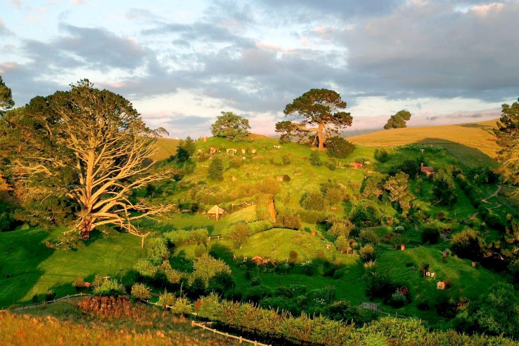
Dawno temu w fantastycznej przeszłości ludzie, elfy i krasnoludy zjednoczyli się przeciwko Sauronowi, Władcy Ciemności. Jego pierścień, dzięki któremu chciał zawładnąć wszystkimi rasami, należało za wszelką cenę zniszczyć. Drużyna Pierścienia wyruszyła więc w długą i niebezpieczną podróż. Przeszła przez lasy pełne mówiących drzew, walczyła z orkami Sarumana, pokonała Góry Mgliste, zeszła w głębiny krasnoludzkich kopalni królestwa Morii i przedzierała się przez niebezpieczną przełęcz Caradhras. Celem tej epickiej wyprawy był Mordor. Jak wyglądają w rzeczywistości kultowe miejsca, w których Peter Jackson nakręcił wspaniałą trylogię o Władcy Pierścieni na podstawie powieści J.R.R. Tolkiena?
To w Nowej Zelandii, złożonej z dwóch głównych wysp, Północnej i Południowej, Peter Jackson nakręcił całą ekranizację "Władcy Pierścieni", a region Waikato najlepiej oddawał zielone pagórki Śródziemia. Każdego roku przybywa tu 500 000 turystów i fanów filmowej trylogii, która rozpoczyna się w miasteczku złożonym z 44 domków wydrążonych w ziemi, na skromnej części ogromnej farmy rodziny Alexander. Potężne drzewo, pod którym filmowy Bilbo obejdzie 111. urodziny, ostatecznie przekonało Jacksona, by właśnie tu wznieść Hobbiton.
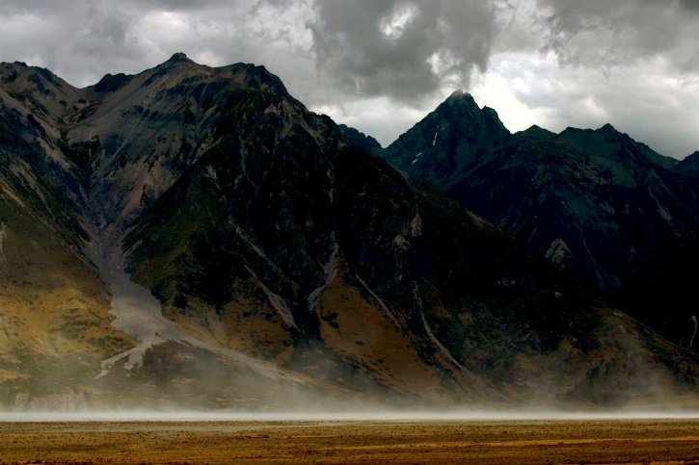
Podziemne ruiny królestwa krasnoludów to w rzeczywistości klif Owena na zachodnim wybrzeżu Wyspy Południowej, gdzie znajduje się sieć jaskiń. Żyją tam wyjątkowe larwy, które świecą na zielono-niebiesko jak gwiazdy. Z kolei w środkowej części Wyspy Południowej, Mount Sunday, można podziwiać pejzaż z nowozelandzkimi Alpami w tle. Tu wzniesiono Edoras - siedzibę dobrego króla Théodena. Zbudowane na 600-metrowym wzgórzu i osłonięte przed wiatrem osiągającym prędkość 130 km/h dekoracje należały do największych w filmie. A położona przy końcu drogi prowadzącej na Mount Sunday farma Erewhon to jakby ostatni przyczółek dzikiej przyrody. Gdzie był kręcone inne kultowe sceny z „Władcy pierścieni?”. Zobaczcie pod linkiem https://www.arte.tv/pl/videos/058355-001-A/sladami-filmu-wladca-pierscieni/.

Kontakt dla mediów: Joanna Owsianko, tel.: 502 126 043, e-mail: j.owsianko@agencjafaceit.pl

O ARTE.tv
ARTE.tv to bezpłatny kulturalny kanał VOD współfinansowany ze środków unijnych, który powstał z inicjatywy publicznego, niekomercyjnego, francusko-niemieckiego kanału kulturalnego ARTE, istniejącego na rynku już od 30 lat. ARTE.tv ma na celu dotarcie do jak najszerszego grona Europejczyków poprzez udostępnianie wysokiej jakości programów w językach ojczystych odbiorców. Programy ARTE są dostępne w Internecie bezpłatnie w kilku wersjach językowych: francuskiej, niemieckiej, angielskiej, hiszpańskiej, polskiej i włoskiej.
Bezpłatna oferta cyfrowa ARTE.tv, obejmuje najciekawsze programy z ramówki ARTE - nowoczesne filmy dokumentalne, reportaże śledcze, magazyny poświęcone aktualnym zagadnieniom społecznym, polityce, historii, podróżom, technologii, kulturze i popkulturze i sztuce.
Oferta obfituje także w relacje z różnorodnych występów scenicznych: spektakli operowych, baletowych, teatralnych oraz koncertów pełnego przekroju gatunków muzycznych. Programy ARTE.tv można oglądać na www.arte.tv/pl, na urządzeniach mobilnych, a także na smart TV.
Więcej informacji i nowości: http://facebook.com/ARTEpopolsku, https://twitter.com/ARTEpl
Aby otrzymywać cotygodniowy newsletter z nowościami ARTE.tv można zapisać się na stronie https://www.arte.tv/pl/articles/newsletter

